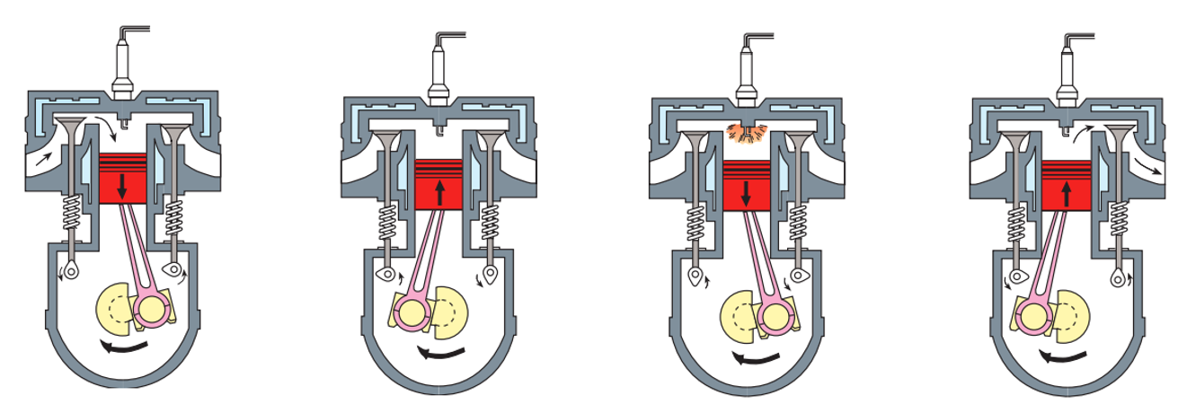

上图汽油机工作的四个冲程，其中把机械能转化为内能的是？

上图汽油机工作的四个冲程，使机械获得动力的是？

上图汽油机工作的四个冲程，其中靠零件惯性完成的是？

1. 取一只透明胶卷盒，底部钻一小孔，刚好能将电子式火花发生器的放电针管紧紧地塞进孔中，打开塑料盒盖，向盒中滴入数滴酒精，再将盒盖盖紧，然后揿动电火花发生器的按钮。

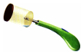（1）实验中，你将观察到的现象是：_塑料盒盖会飞出去。

（2）影响实验成败的原因可能有许多，请你写出其中的一个来：__盒盖盖的太紧、酒精太少、没有密封__。

（3）在此过程中，酒精燃烧后的燃气对外做功，燃气的__内__能减少，转化为__机械__能。

（4）根据这个原理，可以制造出的机器是__热机__。

2. 某单缸四冲程汽油机工作时，1s内完成60个冲程，则:

1s内完成_15_个工作循环；

1s内活塞往复_30_次；

1s内曲轴转动__30__圈；

1s内对外做功__15_次；

汽油机的转速为_1800_r/min。

3. 一台单缸四冲程汽油机曲轴的转速是3600r/min，则汽油机每秒钟（　B　）

A．完成60个循环，120个冲程

B．做功30次，活塞往复60次

C．完成60个循环，60个冲程

D．做功1200次，活塞往复1200次

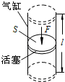4. 英国物理学家斯特林于1816年发明了“斯特林发动机”。斯特林发动机气缸内工作介质易汽化、易液化，该介质经过吸热膨胀、冷却压缩的循环过程输出动力，因此又被称为热气机。某工程师按照“斯特林发动机”原理设计了如图甲所示的模型机，工作过程中飞轮持续旋转如图乙。请结合所学知识解释飞轮能持续转动的工作原理。

某单缸四冲程汽油机的汽缸活塞面积为30cm2，一个冲程活塞在汽缸中移动的距离是50mm，满负荷工作时做功冲程燃气的平均压强为9.0×105Pa，飞轮1min转动1800周。当汽油机满负荷工作时（不计摩擦），做功冲程中燃气对活塞的平均压力为_2700_N；一个做功冲程中燃气对活塞所做的功为_135_J；1min汽油机完成的做功冲程为_900_个；汽油机的功率为_2025_W。

